TUGAS AKHIR

JUDUL TUGAS AKHIR
(HURUF KAPITAL, TIMES NEW ROMAN 14pt, BOLD, 1 SPASI)

Disusun oleh:
Nama Mahasiswa (Times New Roman 14pt, bold)
NIM (Times New Roman 14pt, bold)

PROGRAM STUDI TEKNIK SIPIL
FAKULTAS TEKNIK
UNIVERSITAS MUHAMMADIYAH YOGYAKARTA
2020

TUGAS AKHIR

JUDUL TUGAS AKHIR
(HURUF KAPITAL, TIMES NEW ROMAN 14pt, BOLD, 1 SPASI)

Diajukan guna melengkapi persyaratan untuk memenuhi gelar Sarjana Teknik
di Program Studi Teknik Sipil, Fakultas Teknik,
Universitas Muhammadiyah Yogyakarta

Disusun oleh:

Nama Mahasiswa (Times New Roman 14pt, bold)
NIM (Times New Roman 14pt, bold)

PROGRAM STUDI TEKNIK SIPIL
FAKULTAS TEKNIK
UNIVERSITAS MUHAMMADIYAH YOGYAKARTA
2020

LEMBAR PENGESAHAN TUGAS AKHIR
APPROVAL SHEET

Judul  Title | : | Judul tugas akhir (Times New Roman 12pt, 1 spasi)  Judul tugas akhir dalam bahasa Inggris (Times New Roman 12pt, 1 spasi)
Mahasiswa  Student | : | ....................
Nomor Mahasiswa  Student ID. | : | ....................
Dosen Pembimbing  Advisors | : | 1. ..............................  2. ..............................

Telah disetujui oleh Tim Penguji :
Approved by the Committee on Oral Examination

......(nama Dosen Pembimbing I)........... | :
Ketua Tim Penguji  Chair |  | Yogyakarta, ....................... 2020

..... (nama Dosen Pembimbing II)......... | :
Sekretaris/Anggota Tim Penguji  Member |  | Yogyakarta, ....................... 2020

...... (nama Dosen Penguji).................... | :
Anggota Tim Penguji  Member |  | Yogyakarta, ....................... 2020

Diterima dan disetujui sebagai persyaratan untuk memenuhi gelar Sarjana Teknik
Accepted in partial fulfillment of the requirements for the degree of Bachelor of Engineering

Ketua Program Studi
Head of Department

Puji Harsanto, ST, MT, Ph.D
NIK. 19740607 201404 123 064

HALAMAN PERNYATAAN

Saya yang bertanda tangan di bawah ini:
Nama | : | ...................................
NIM | : | ...................................
Judul | : | .............................................................................................  .............................................................................................
Menyatakan dengan sebenarnya bahwa Tugas Akhir ini merupakan karya saya sendiri. Apabila terdapat karya orang lain yang saya kutip, maka saya akan mencantumkan sumber secara jelas. Jika dikemudian hari ditemukan ketidakbenaran dalam pernyataan ini, maka saya bersedia menerima sanksi dengan aturan yang berlaku. Demikian pernyataan ini saya buat tanpa ada paksaan dari pihak mana pun.

Yogyakarta, ................................ 2020
Yang membuat pernyataan
Materai 6000

....................................

HALAMAN PERNYATAAN

Saya yang bertanda tangan di bawah ini:
Nama | : | ...................................
NIM | : | ...................................
Judul | : | ............................................................................................  .............................................................................................
Menyatakan bahwa tugas akhir ini merupakan bagian dari penelitian payung dosen pembimbing yang berjudul ........................................................................ dan didanai melalui skema hibah ........................................................................ pada tahun 20........... oleh ......... ( instansi atau institusi pemberi hibah)............... Tahun Anggaran 20................. dengan nomor hibah ...........................................
Yogyakarta, .......................... 2020
Penulis, |  | Dosen Peneliti,
................................... |  | ................................................................................
 |  | Dosen Anggota Peneliti 1,
 |  | ................................................................................
 |  | Dosen Anggota Peneliti 2,
 |  | ................................................................................

HALAMAN PERSEMBAHAN

Tugas akhir ini dipersembahkan untuk kedua orang tuaku dan seluruh saudaraku. Semoga dapat bermanfaat bagi agama, bangsa, dan negaraku.

[contoh halaman persembahan]

PRAKATA

Assalamu’alaikum warahmatullahi wabarakatuh

Segala puji bagi Allah SWT yang menguasai segala sesuatu. Sholawat dan salam selalu tercurahkan kepada Rasulullah SAW beserta keluarga dan sahabat-sahabatnya.
Tugas akhir ini disusun sebagai salah satu syarat untuk memperoleh gelar Sarjana Teknik pada Program Studi Teknik Sipil, Fakultas Teknik, Universitas Muhammadiyah Yogyakarta. Penelitian ini bertujuan untuk ...................................
Selama penyusunan tugas akhir ini, banyak rintangan yang penyusun dapatkan, tetapi berkat bantuan, bimbingan, dan dorongan dari berbagai pihak akhirnya dapat terselesaikan dengan baik. Melalui kesempatan ini, penyusun ingin menyampaikan rasa terima kasih atas kerja sama dan dukungan dari berbagai pihak selama proses penelitian hingga penyusunan tugas akhir ini kepada:
- .......... (nama ketua program studi)
- .......... (nama dosen pembimbing)
- .......... (nama dosen penguji, orang yang membantu penelitian, dll).
Akhirnya, setelah segala kemampuan dicurahkan serta diiringi dengan doa untuk menyelesaikan tugas akhir ini hanya kepada Allah SWT semua dikembalikan.
Wallahu a’lam bi Showab.
Wassalamu’alaikum warahmatullahi wabarakatuh.
Yogyakarta, ........................ 2020

Penyusun

[contoh Prakata]

DAFTAR ISI

LEMBAR PENGESAHAN TUGAS AKHIR iii
HALAMAN PERNYATAAN iv
HALAMAN PERNYATAAN v
HALAMAN PERSEMBAHAN vi
PRAKATA vii
DAFTAR ISI viii
DAFTAR TABEL x
DAFTAR GAMBAR xi
DAFTAR LAMPIRAN xii
DAFTAR SIMBOL DAN LAMBANG xiii
DAFTAR SINGKATAN xiv
DAFTAR ISTILAH xv
ABSTRAK xvi
ABSTRACT xvii
BAB I. PENDAHULUAN 1
1.1 Latar Belakang 1
1.2 Rumusan Masalah 1
1.3 Lingkup Penelitian 2
1.4 Tujuan Penelitian 2
1.5 Manfaat Penelitian 2
BAB II. TINJAUAN PUSTAKA DAN LANDASAN TEORI 3
2.1 Tinjauan Pustaka 3
2.2 Dasar Teori 4
2.2.1 Kuat tarik beton 5
BAB III. METODE PENELITIAN 6
3.1 Bahan atau Materi 6
3.2 Alat 6
3.3 Tempat dan Waktu Penelitian 6
3.4 Tahapan Penelitian 6
3.5 Analisis Data 6
BAB IV. HASIL PENELITIAN DAN PEMBAHASAN 9
4.1 Uji Kuat Tarik Beton 9
BAB V. KESIMPULAN DAN SARAN 10
5.1 Kesimpulan 10
5.2 Saran 10
DAFTAR PUSTAKA 11
LAMPIRAN 13

DAFTAR TABEL

Tabel 2.1 Bentang balok pada gedung bertingkat (Suhendro, 2000) 3
Tabel 2.2 Beban ultimit dan penurunan yang terjadi pada tanah dengan perkuatan kolom kapur (Muntohar dan Hartono, 2016) 3
Tabel 3.1 Ukuran benda uji dan standar pengujian 7

DAFTAR GAMBAR

Gambar 2.1 (a) Kurva karakteristik air tanah, (b) Variasi curah hujan harian di Kedungrong pada bulan November 2001 (Muntohar, 2015) 4
Gambar 2.2 Skema pengujian kuat tarik, (a) pengujian split selama pembebanan, (b) pengujian split pada saat runtuh (Tolosa, dkk., 2005) 5
Gambar 3.1 Contoh bagan alir yang masih terhubung dan terletak pada halaman yang sama 7
Gambar 3.2 Contoh bagan alir yang masih terhubung, tetapi terletak pada halaman yang berbeda 8

DAFTAR LAMPIRAN

Lampiran 1. Hasil pengujian awal 13
Lampiran 2. Contoh perhitungan 13

DAFTAR SIMBOL DAN LAMBANG

Simbol | Dimensi | Keterangan
A | [L2] | Luas DTA, luas potongan melintang
Aelf | [L2] | Luas efektif tanah berteras
Awl | [L2] | Luas pengendapan ( warping land )
B | [L] | Lebar atas saluran
Br | [-] | bifurcation ratio
B | [-] | exponent
C | [-] | factor manajemen tanaman
Co | [-] | koefisien runoff
Cs | [ML-3] | konsentrasi sedimen
Cx | [L-1/2T] | koefisien Chezy
D | [L] | diameter partikel sedimen
DR | [-] | deliveri ratio
Α | [%] | kemiringan tanah asli
Γ | [ML-2T-2] | berat spesifik air
γC | [ML-2T-2] | berat spesifik clay
γs | [ML-2T-2] | berat spesifik sedimen
ρs | [ML3] | rapat massa sedimen
Μ | [ML-1T-1] | viskositas dinamik
V | [L-2T-1] | viskositas kinematik
Η | [-] | trap efficiency ofcheck dan or gulty plug
Ζ | [-] | reduction coeficient

[contoh daftar simbol]

DAFTAR SINGKATAN

BPPT : Badan Pengembangan dan Penerapan Teknologi
DAS : Daerah Aliran Sungai
BAPPEDA : Badan Perencanaan Pembangunan Daerah
BPS : Badan Pusat Statistik

[contoh daftar singkatan]

DAFTAR ISTILAH

- Arah Horizontal Ortogonal Utama
Arah ortogonal yang mengendalian elemen penahan gaya lateral.

- Balok Kopel
Balok yang difungsikan untuk menghubungkan dua elemen dinding struktural agar bekerja sebagai satu kesatuan dalam menahan gaya lateral akibat gempa.

[contoh daftar istilah]

ABSTRAK

Abstrak ditulis dalam 1 (satu) paragraf yang berisi tentang 3 hal, yakni latar belakang masalah mengapa dilakukan penelitian ini, metode yang digunakan, serta hasil dan kesimpulan dari penelitian. Pada abstrak, dijelaskan juga tentang keunikan dari penelitian. Tidak disarankan untuk menyalin ulang dan menempel hal yang sudah ditulis di dalam uraian tugas akhir, tetapi disarankan untuk ditulis ulang dengan bahasa yang baru (digunakan parafrase). Abstrak dibatasi maksimal hingga 250 kata, menggunakan jenis huruf Times New Roman 12pt dengan jarak 1 spasi.

Kata kunci: maksimal 5 buah kata kunci yang terkait dengan penelitian.

ABSTRACT

Abstract merupakan terjemahan abstrak ke dalam bahasa Inggris. Abstract ditulis sesuai dengan aturan yang sama dengan Abstrak, menggunakan jenis huruf Times New Roman 12pt italic dengan jarak 1 spasi. Mahasiswa disarankan untuk menggunakan istilah-istilah ketekniksipilan dalam bahasa Inggris yang tepat, tidak hanya menerjemahkan melalui program penerjemah. Ditulis dengan jarak satu spasi.

Keywords : maksimal 5 buah kata kunci yang terkait dengan penelitian.

BAB I.
PENDAHULUAN

Latar Belakang
Jenis huruf yang digunakan dalam seluruh laporan tugas akhir adalah Times New Roman 12pt berwarna hitam, dengan jarak antar baris sebesar 1,5 spasi seperti yang tertulis pada template ini. Khusus untuk abstrak, abstract, isi tabel, judul tabel dan judul gambar yang lebih dari 1 baris, serta daftar pustaka diketik dengan jarak 1 spasi. Ruangan yang terdapat pada satu halaman harus terisi penuh, artinya laporan harus diketik rata dari batas tepi kiri sampai ke batas tepi kanan (justify text), dan jangan sampai ada ruangan yang terbuang, kecuali jika akan mulai dengan bab baru. Untuk gambar, judul gambar, tabel, judul tabel, dan persamaan ditulis simetris di tengah (center text). Penulisan paragraf atau alinea baru dimulai pada grid ke-4 (menjorok ke kanan 1 langkah dari batas tepi kiri). Bahasa asing dapat digunakan apabila tidak ditemukan istilah dalam Bahasa Indonesia maupun pada KBBI. Penulisan foreign phrase tersebut harus menggunakan huruf miring.
Latar belakang berisi uraian tentang alasan-alasan yang mendukung penelitian pada tugas akhir ini layak untuk diangkat. Permasalahan-permasalahan juga dijelaskan guna untuk memperkuat pentingnya penelitian tugas akhir ini dilaksanakan. Satu paragraf disarankan berisi satu kalimat utama dan beberapa kalimat pendukung, dengan jumlah kalimat antara tiga hingga lima kalimat untuk setiap paragraf.

Rumusan Masalah
Masalah-masalah yang timbul dari latar belakang dan akan dicari penyebabnya atau penyelesaiannya dituliskan pada subbab ini. Rumusan masalah dapat berbentuk pertanyaan atau pernyataan. Rumusan masalah dapat berupa poin-poin penting yang dituliskan secara jelas.

Lingkup Penelitian
Lingkup penelitian merupakan cakupan yang hanya dibahas pada penelitian ini sehingga penelitian dapat fokus dan tidak melebar. Pada lingkup penelitian dapat diuraikan secara rinci hal-hal yang tidak dilakukan pada penelitian tugas akhir dengan persetujuan dosen pembimbing.

Tujuan Penelitian
Tujuan penelitian dijelaskan dengan merujuk pada rumusan masalah. Tidak diperkenankan menggunakan kata mengetahui. Gunakan kata-kata yang lain seperti menganalisis, memperoleh, mengkaji, dan sebagainya. Tujuan penelitian yang telah disebutkan adalah patokan dari kesimpulan, sehingga buatlah tujuan yang dapat dijawab di bagian kesimpulan.

Manfaat Penelitian
Manfaat penelitian ditujukan untuk perkembangan ilmu pengetahuan, masyarakat, atau pemerintah. Manfaat penelitian tersebut dapat dijabarkan secara rinci untuk setiap sasaran.

BAB II.
TINJAUAN PUSTAKA DAN LANDASAN TEORI

Tinjauan Pustaka
Tinjauan pustaka berisi uraian tentang penelitian-penelitian terdahulu yang sudah dikerjakan sebelumnya oleh para peneliti lain, terkait dengan penelitian yang sedang dilakukan. Uraian yang disampaikan adalah mengenai latar belakang, metode, dan hasil penelitian yang diperoleh. Apabila penelitian terdahulu dilakukan oleh orang lain, maka harus dilakukan sitasi terhadap penelitian tersebut dengan aturan yang ada. Pustaka yang disarankan adalah yang tidak melebihi 5 tahun ke belakang dan mencari pada sumber-sumber primer yang sahih. Hasil tinjauan pustaka disusun dalam paragraf-paragraf yang saling berkaitan, tidak boleh disusun dalam bentuk list of numbering. Dalam tinjauan pustaka, sedikitnya mensitasi satu karya ilmiah (penelitian, artikel jurnal, atau artikel seminar) dari dosen-dosen selain dosen pembimbingnya.
Aturan penulisan sumber pustaka, tabel dan gambar dapat dilihat pada Panduan Penulisan Laporan Tugas Akhir. Contoh tabel dapat dilihat pada Tabel 2.1 dan Tabel 2.2, sedangkan contoh gambar dapat dilihat pada Gambar 2.1.
Tabel 2.1 Bentang balok pada gedung bertingkat (Suhendro, 2000)
Gedung | Jenis Penampang Balok | Bentang Balok (meter)*
A | Persegi | 4
B | Balok T | 4,5

*Keterangan: balok beton bertulang

Tabel 2.2 Beban ultimit dan penurunan yang terjadi pada tanah dengan perkuatan kolom kapur (Muntohar dan Hartono, 2016)
Pengujian | Beban Ultimit (kN) |  |  | Penurunan (mm)
 | 1 hari | 3 hari | 7 hari | 1 hari | 3 hari | 7 hari
Kolom tunggal | 0,13 | 0,18 | 0,28 | 4,0 | 1,2 | 0,2
Kolom ganda | 0,22 | 0,73 | 1,38 | 1,5 | 1,0 | 0,5

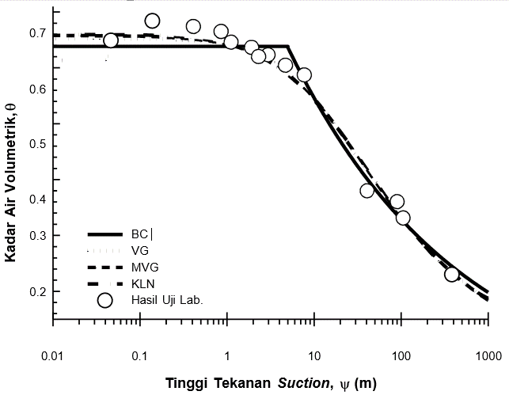
(a)

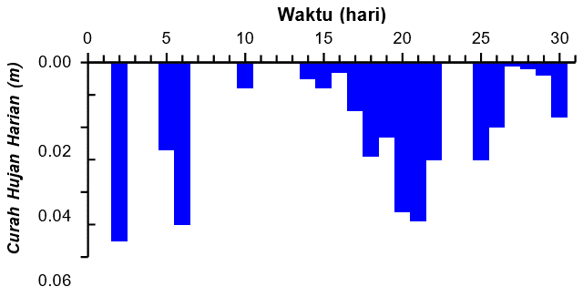
(b)
Gambar 2.1 (a) Kurva karakteristik air tanah, (b) Variasi curah hujan harian di Kedungrong pada bulan November 2001 (Muntohar, 2015)

Dasar Teori
Landasan teori merupakan kumpulan teori-teori yang digunakan pada penelitian dan sudah ada sejak lama, serta belum dan tidak terbantahkan. Mahasiswa dapat memperoleh landasan teori pada buku-buku referensi dengan tidak lupa mencantumkan sumber referensinya sesuai dengan aturan yang berlaku.
Persamaan yang berbentuk rumus matematis, reaksi kimia, dan lain-lainnya ditulis menggunakan Equation Editor atau sejenisnya. Setiap variabel dalam persamaan diberi keterangan pada saat pertama kali variabel tersebut muncul. Seluruh persamaan dituliskan di tengah (center), dengan nomor urut persamaan diletakkan rata kanan. Nomor unit persamaan ditulis dengan angka arab di dalam kurung. Bila jumlah persamaan lebih dari satu, dapat diikuti dengan angka arab. Setiap unit satuan yang digunakan dalam persamaan harus mengacu kepada SI.
Contoh:

Kuat tarik beton
      - Brazilian test. Uji Brazilian atau sering disebut uji belah (splitting tension test) merupakan salah satu pengujian yang umum digunakan untuk mengetahui kekuatan tarik dari material getas seperti beton. Kuat tarik belah atau tensile split strength dapat dihitung dengan menggunakan Persamaan 2.1. Skema pengujian ditunjukkan pada Gambar 2.2.
(2.1)
dengan:
T = kuat tarik ( kPa )
P_{max} = beban maksimum (N)
L = tinggi benda uji (mm)
d = diameter benda uji (mm)

(a)
(b)
P
P
Pmaks
Pmaks
P
P
P maks
P maks
Retak
Gambar 2.2 Skema pengujian kuat tarik, (a) pengujian split selama pembebanan, (b) pengujian split pada saat runtuh (Tolosa, dkk., 2005)

BAB III.
METODE PENELITIAN

Bahan atau Materi
Bahan atau materi penelitian harus dinyatakan spesifikasinya selengkap-lengkapnya. Untuk penelitian di laboratorium, harus disebutkan asal, cara penyiapan, sifat fisis, dan susunan kimia bahan yang dipakai. Hal ini perlu dikemukakan agar peneliti lain yang ingin menguji ulang penelitian tidak sampai salah langkah.

Alat
Alat yang dipergunakan untuk melaksanakan penelitian diuraikan dengan jelas dan sebaiknya disertai dengan gambar dan penjelasannya.

Tempat dan Waktu Penelitian
Tempat dan waktu penelitian diuraikan dengan jelas.

Tahapan Penelitian
Tahapan penelitian menjelaskan tentang standar pengujian yang dilakukan, uraian lengkap dan rinci tentang langkah-langkah atau prosedur pelaksanaan penelitian, termasuk cara mengumpulkan data dan jenisnya. Penulisan prosedur harus menggunakan kalimat pasif (tidak diperkenankan menggunakan kalimat perintah) dan bisa diperjelas dengan menggunakan bagan alir (flowchart).
Contoh standar pengujian disajikan pada Tabel 3.1. Contoh bagan alir yang masih terhubung dan terletak pada halaman yang sama ditampilkan pada Gambar 3.1, sedangkan contoh bagan alir yang masih terhubung tetapi terletak pada halaman yang berbeda ditampilkan pada Gambar 3.2.

Analisis Data
Pada bagian ini diuraikan dengan lengkap tentang cara menganalisis data secara matematis, statistik, fisis, atau kimia.

Tabel 3.1 Ukuran benda uji dan standar pengujian
No. | Jenis Pengujian | Ukuran Benda Uji |  | Standar Pengujian
 |  | L (cm) | d (cm)
1. | Pemadatan standar proctor | 11,6 | 10,2 | ASTM D698-12
2. | California Bearing Ratio | 17,8 | 15,3 | ASTM D1883 - 07e2
3. | Triaksial (kondisi UU) | 7,6 | 3,8 | ASTM D2850-03
4. | Tekan bebas | 10,0 | 5,0 | ASTM D2166 - 06
Keterangan: L=tinggi, d=diameter

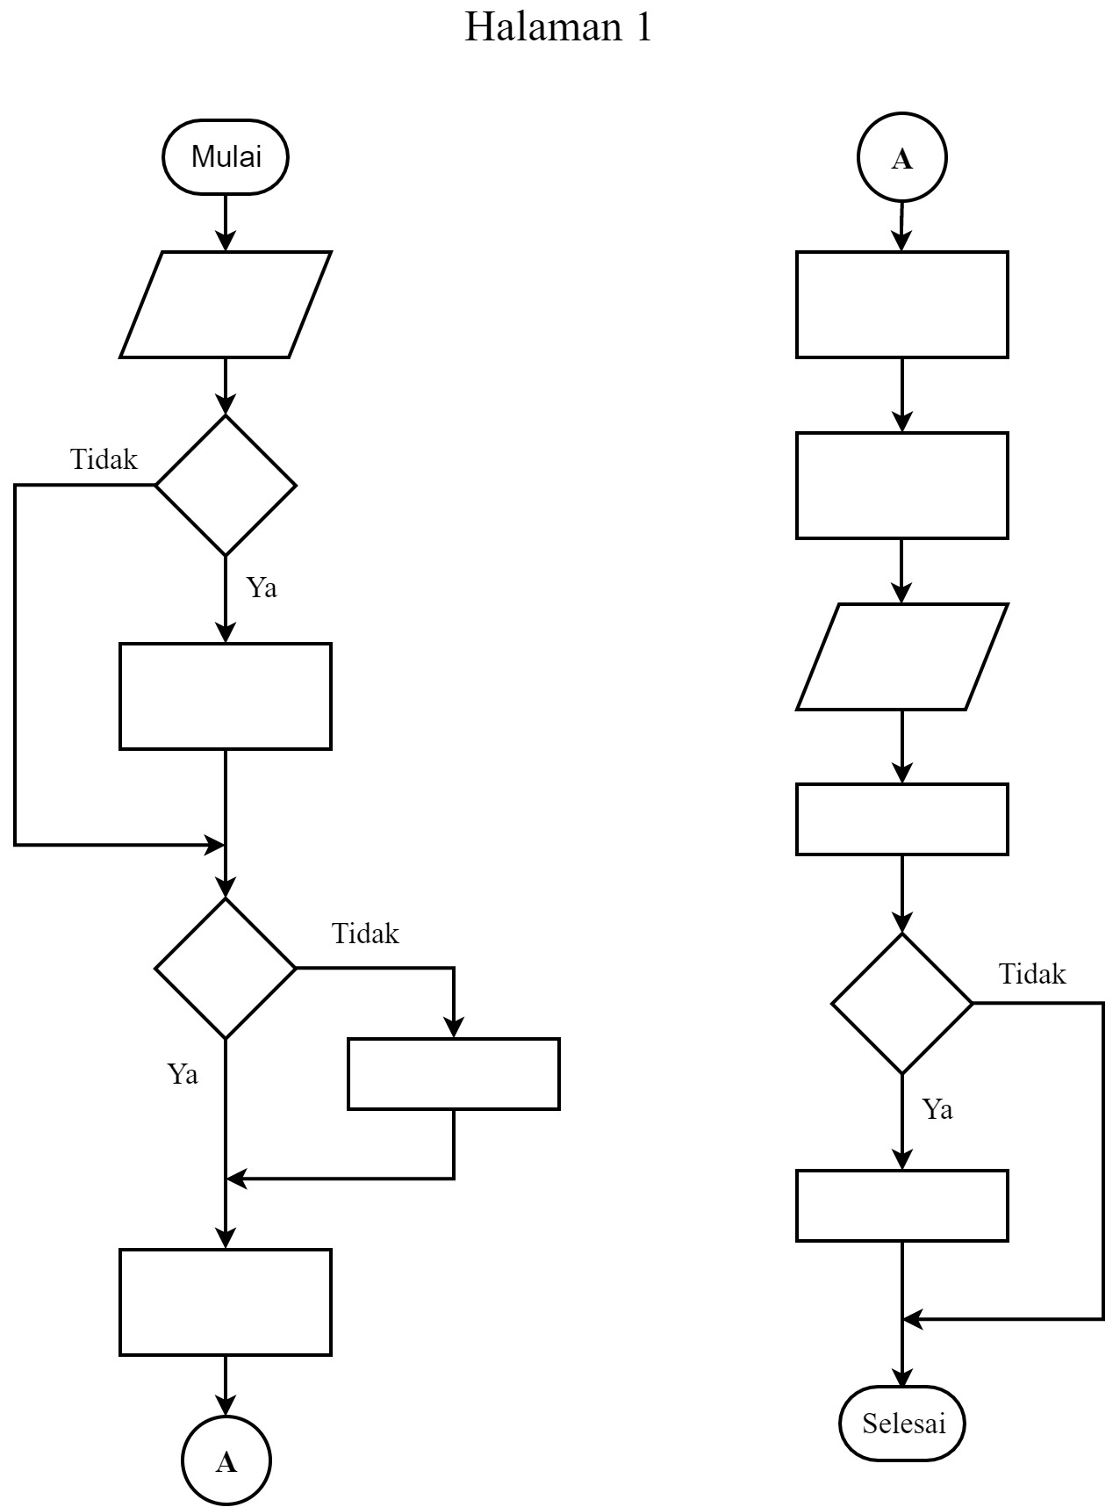
Gambar 3.1 Contoh bagan alir yang masih terhubung dan terletak pada halaman yang sama

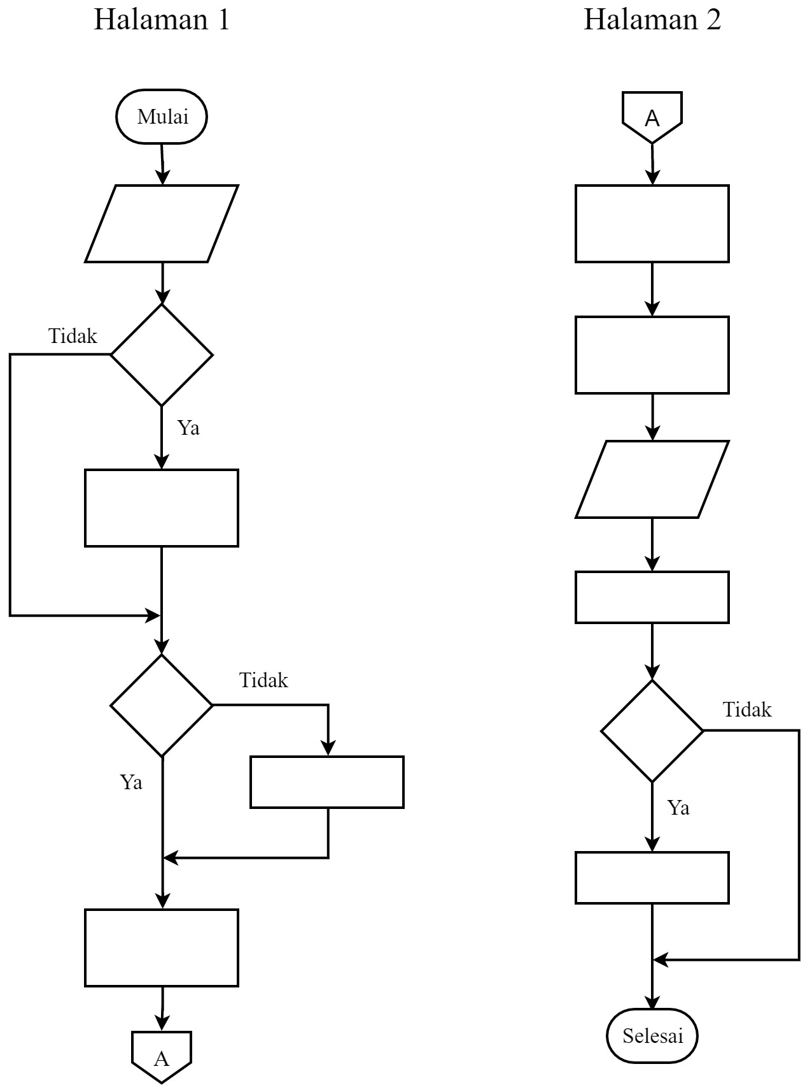

Gambar 3.2 Contoh bagan alir yang masih terhubung, tetapi terletak pada halaman yang berbeda

.

BAB IV.
HASIL PENELITIAN DAN PEMBAHASAN

Bab ini memuat hasil penelitian dan pembahasan yang sifatnya terpadu dan masing-masing tidak dipecah menjadi subbab tersendiri.
Hasil penelitian sebaiknya disajikan dalam bentuk tabel, grafik, foto, gambar, atau bentuk lain, dan ditempatkan sedekat-dekatnya dengan pembahasan agar pembaca lebih mudah mengikuti uraian. Pada uraian sebelum tabel atau gambar, sebaiknya dituliskan dahulu bahwa hasil penelitian dapat dijumpai pada tabel dan gambar yang nomornya disebutkan.
Pembahasan tentang hasil yang diperoleh dilakukan secara sistematik, jelas, dan mendalam baik secara kualitatif maupun kuantitatif (tidak sekedar mengekspresikan apa yang tercantum dalam tabel dan grafik). Keterkaitan antara hasil penelitian dan landasan teori harus dijelaskan secara rinci. Kecuali itu, sebaiknya hasil penelitian juga dibandingkan dengan hasil penelitian terdahulu yang sejenis.
Contoh:

Uji Kuat Tarik Belah
Uji kuat tarik belah di laboratorium memberikan hasil berupa adanya beban puncak (peak load) yang menyebabkan benda uji mengalami keruntuhan pada suatu nilai maksimum, sehingga benda uji terbelah menjadi dua bagian. Hasil uji kuat tarik maksimum untuk berbagai variasi benda uji disajikan dalam Tabel 4.1 dan Gambar 4.1.

BAB V..
KESIMPULAN DAN SARAN

Kesimpulan
Kesimpulan merupakan pernyataan singkat, jelas, dan tepat tentang apa yang telah diperoleh atau dapat dibuktikan. Di dalam kesimpulan tidak boleh ada uraian lagi dan tidak boleh dalam bentuk tabel atau gambar. Kesimpulan menjawab tujuan dari pelaksanaan tugas akhir yang telah ditulis di Subbab 1.4.

Saran
Saran memuat berbagai usulan/pendapat yang sebaiknya diperhatikan oleh peneliti dalam bidang sejenis. Saran dibuat berdasarkan pengalaman, kesulitan, kesalahan, temuan baru yang belum diteliti, dan berbagai kemungkinan arah penelitian berikutnya. Saran tidak merupakan keharusan.

DAFTAR PUSTAKA

SK Rektor UMY No. 217/SK-UMY/X/2017 menetapkan bahwa dalam penulisan tugas akhir untuk mahasiswa S1 disyaratkan mengacu minimal 10 jurnal, baik nasional terakreditasi maupun jurnal internasional bereputasi. Mahasiswa wajib memeriksa terlebih dahulu apakah jurnal yang disitir bereputasi. Jurnal yang diperbolehkan untuk digunakan sebagai referensi tugas akhir harus berasal dari pengindeks sebagai berikut ini.
- Sinta Ristekdikti (http://sinta2.ristekdikti.go.id/journals)
- Arjuna Ristekdikti (http://arjuna.ristekdikti.go.id/)
- DOAJ (https://doaj.org/search)
- Scopus (www.scopus.com)
Sumber jurnal yang berupa Jurnal Online Mahasiswa (JOM) tidak diperbolehkan sebagai sumber referensi dalam tugas akhir. JOM merupakan naskah seminar tugas akhir mahasiswa yang dipublikasikan secara online tanpa melalui proses review.
Ketentuan umum penulisan daftar pustaka sebagai berikut ini.
- Sumber yang dikutip/diacu dalam uraian harus ditulis lengkap dalam daftar pustaka dan berlaku sebaliknya, yakni sumber yang terdaftar dalam daftar pustaka harus pernah dikutip/diacu dalam uraian.
- Daftar pustaka disusun ke bawah menurut abjad nama akhir penulis pertama.
- Daftar pustaka diketik dalam spasi tunggal (single space), tidak ada spasi antara pustaka yang satu dengan yang lain.
- Setiap referensi dalam daftar pustaka ditulis menggunakan paragraf gantung (hanging) sebesar 1 cm.
- Unsur dalam setiap referensi ditulis dengan urutan sesuai dengan aturan yang tertulis dalam Panduan Penulisan Laporan Tugas Akhir.
- Setiap unsur dalam referensi dipisahkan dengan tanda koma (“,”).
- Setiap referensi harus diakhiri dengan tanda titik (“.”).
Contoh:

Franklin, J.H., 1985, Fundamentals of Mathematics, University of Chicago Press, Chicago.
Ismail, M.A. dan Shahin, M.A., 2011, Finite Element Modelling of Innovative Shallow Foundation System of Reactive Soils, International Journal Of Geomate, 1(1), 78-82.
Julian, C.C., 2011, The Relationship Between Industry Structure, Marketing Capabilities, Strategy and Performance: The Empirical Link in Export Ventures', paper presented to the Clute Institute International Academic Conference, Las Vegas, 10-12 October.
Muntohar, A.S., 2006, Prediction and Classification of Expansive Clay Soils, in A.A. Al-Rawas and M.F.A. Goosen, (eds), Expansive Soil: Recent Advances in Characterization and Treatmented, Taylor &Francis Group, London, 112-120.
Verian, K. P., Ashraf, W. dan Cao, Y., 2018, Properties of Recycled Concrete Aggregate and Their Influence in New Concrete Production, Resources, Conservation and Recycling, 133, 30-49.

LAMPIRAN

Lampiran digunakan untuk menempatkan hal-hal berikut ini.
- Data dasar hasil penelitian. Data ini perlu diketahui peneliti lain, akan tetapi tidak perlu dicantumkan dalam uraian hasil penelitian dan pembahasan. Hanya data yang sangat perlu untuk menjelaskan uraian saja yang dimasukkan dalam uraian.
- Contoh hitungan. Hitungan yang banyak dilakukan dengan prosedur yang sama cukup diberikan satu contoh dalam lampiran, hasilnya saja yang dimuat dalam uraian.
- Tabel dan gambar lain dari hasil penelitian yang perlu diketahui, tetapi tidak perlu dicantumkan dalam uraian.
Contoh:

Lampiran 1. Hasil pengujian awal
Lampiran 2. Contoh perhitungan

